广州中医药大学附属阳江市中医医院
2024年硕士研究生招生校内统筹复试录取实施细则
为做好我院 2024 年硕士研究生招生校内统筹复试与录取工作，根据教育部、 广东省教育考试院 2024 年研究生招生工作有关文件、会议精神、广州中医药大学 2024 年硕士研究生招生复试录取方案，结合我院实际情况，制定本细则。
一、复试方式与工作程序
（一）复试方式
根据学校要求，确定 2024 年硕士研究生校内统筹复试工作采用现场复试，复试地点为广东省阳江市江城区石湾北路阳江市中医医院综合楼（岐黄楼）6楼临床技能培训中心。
（二）复试名单确定
根据《广州中医药大学2024年硕招校内统筹复试专业拟复试名单的通知》中填报调剂到我院的全部考生。
请填报调剂到我院的考生下载钉钉 APP，实名注册，首先进行个人实 人认证（消息－点击左上角的图像－设置－我的信息－个人实人认证）。
扫描以下钉钉二维码加入复试工作群（4月12日 17:00 前）。 入群备注：考生编号+姓名，考生编号共 15 位，在准考证上查询。
无备注入群申请不通过！！！
（注意！24 小时内仅能申请入群一次，务必按照要求备注！）
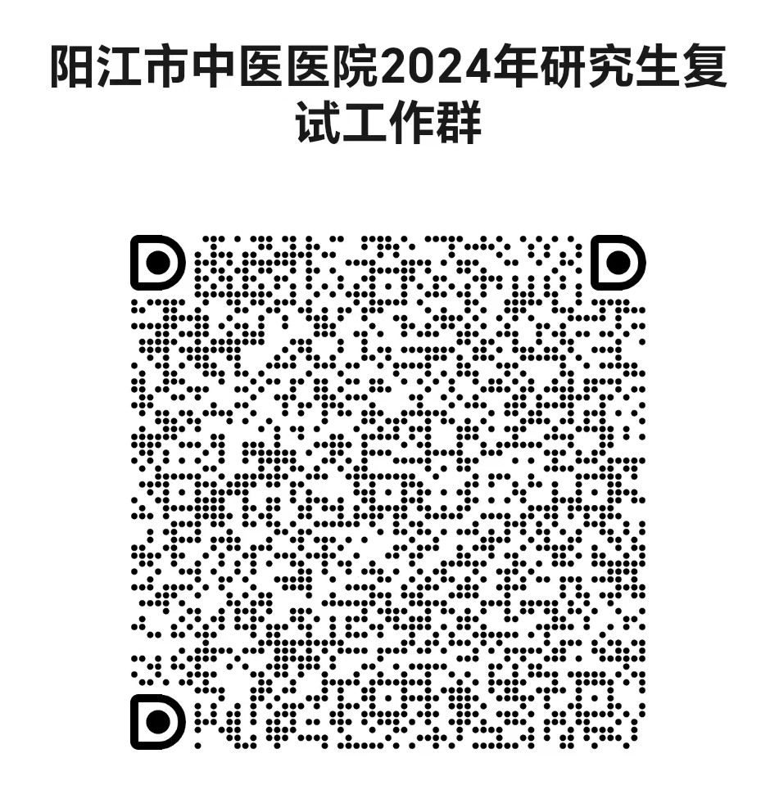

（三）考生意向导师志愿填报
根据我院实际情况，进入我院复试的考生请根据报考专业的拟招生计划及各导师招生指标（见下表）填报附件 1：《考生意向导师志愿表》， 打印出来正楷签名确认。
填表注意事项：
(1)请考生电脑填写完表中所有内容后单面打印，本表有修改痕迹无效。
(2)专业名称与专业代码以《广州中医药大学 2024 年硕士研究生招生专业目录》为准。
(3)每位考生仅填报 1 名意向导师。
(4)《考生意向导师志愿表》扫描件及个人简历和资格审核材料于4月12日17时前一并发我院招生工作邮箱（yjzykjk@163.com），一经上交，不允许更换。

2024 年附属阳江中医院各专业方向及导师拟招生计划数
中西医结合临床专业学位（报考代码：105700-09）
导师姓名 | 黄干 | 阮永同
招生数 | 2 | 1

中医妇科学专业学位（报考代码：105700-04）
导师姓名 | 李孔益
招生数 | 1

（四）复试资格审查
1.严格考生资格审查
考生资格预审：4月12日17时前将以下审核材料电子扫描件发送到我院招生工作邮箱（yjzykjk@163.com）。
2.现场考生资格审核：
现场审核时间：4月15 日 8:30-10:30
审核地点：广东省阳江市江城区石湾北路阳江市中医医院综合楼（岐黄楼）6楼临床技能培训中心。
复试前我院加强对考生身份的审查核验，在考生复试报到时，我院委派专人再次核查考生的照片和相关报名材料（原件验明后退回、复印件提交存底）是否符合相关的规定，对不符合规定者，不予复试。

考生须提供材料见下表：
考生类别 | 现场查验（原件） | 提交存底（下列纸质材料按顺序装订好上交）
往届生 | 准考证、身份证、 毕业证书、学位证 书、成绩单、考生 诚信复试承诺书、 奖励等 | 1.准考证复印件  2.身份证复印件  3.本科阶段成绩单复印件（需本科毕业院校档案管理部门盖章）  4.毕业证书复印件、有效期内的《教育部学历证  书电子注册备案表》、学位证书复印件  5.思想品德考核表  6.考生诚信复试承诺书  7.获奖证书或科研成果证明等  材料 1-6 为必交，材料 7 根据个人实际提供
应届生 | 准考证、身份证、 学生证、成绩单、 考生诚信复试承 诺书、奖励等 | 1.准考证复印件  2.身份证复印件、学生证复印件  3.本科阶段成绩单原件（加盖公章或审核签章）  4.有效期内的《教育部学籍在线验证报告》  5.思想品德考核表  6.考生诚信复试承诺书  7.获奖证书或科研成果证明等  材料 1-6 为必交，材料 7 根据个人实际提供
如因特殊原因无法提供部分材料，考生须提前联系我院负责老师，提交书面申请与说明情况，审核通过后方能参加复试。
3.在境外获得学历或学位证书的考生需提供学历或学位证书以及教 育部留学服务中心出具的《国外学历学位认证书》。
4.加分考生：参加“大学生志愿服务西部计划 ”“三支一扶计划 ”“农村义务教育阶段学校教师特设岗位计划 ”及“赴外汉语教师志愿者 ”等项目考生的加分材料报到时提交学院负责老师，学院委派专人对申请加分等有关考生的身份进行初审，最后报学校研招办统一审核。
5.对在复试过程中有违规行为（以任何方式泄露考题、冒名顶替、作 弊等等）的考生，一经查实，即按照《国家教育考试违规处理办法》《普通高等学校招生违规行为处理暂行办法》等规定严肃处理，取消录取资格，记入《考生考试诚信档案》。入学后 3 个月内，学院按照《普通高等学校 学生管理规定》有关要求，对所有考生进行全面复查。复查不合格的，取 消学籍；情节严重的，移交有关部门调查处理。
（五）复试内容
复试为综合考核，主要考核思想政治素质和道德品质，专业知识与专 业素养，临床技能或科研能力，综合素质和创新潜质，外语能力水平等。复试总成绩即综合考核成绩，为以下五部分考核成绩之和，满分100分。

1.复试内容具体如下：
（1）思想政治素质和道德品质考核（满分 20 分）
复试专家小组注重对考生政治态度、思想表现、道德品质、科学精神、 诚实守信、遵纪守法等方面的考核；坚持德智体美劳全面衡量，以德为先。考生思想品德考核作为复试的重要内容和录取的重要依据，思想品德考核 不合格者不予录取。
（2）专业知识与专业素养考核（满分 20 分）
考核考生对本学科专业基础知识的了解与掌握、思维与反应能力、分 析和解决问题的能力，对本学科的发展动态、前沿的了解，专业领域发展 潜力等。中医药相关学科还应重点考查学生中医药传统文化、中医思维、 中医临床技能等中医药专业素养。
（3）临床技能或科研能力考核（满分 20 分）
专业实际操作能力（临床技能测试、动手操作能力测试等），或实验 操作技能，或解决实际问题的能力和科研潜质等。
（4）综合素质和创新潜质考核（满分 20 分）
复试专家小组可考查考生本学科（专业）以外的学习科研与社会实践 （学生工作、社团活动、志愿服务等）或实际工作表现等方面情况，事业 心和责任感、纪律性和协作性（遵纪守法、团队合作等），人文素养、行 为举止、心理健康、表达和礼仪等综合素质；分析与解决问题能力、创新 精神和创新潜质。突出对考生创新能力、综合素质等的考核，促进拔尖创 新人才脱颖而出。
（5）外语能力水平考核（满分 20 分）
包括外语听力、口语测试、文献阅读等，重点考查考生外语应用能力。

2.复试安排如下：
进入我院复试名单的考生，按一志愿报考专业分组，在我院复试录取工作督查组监督下随机确定考生复试序号，该序号为考生参加我院所有复试的顺序号（由小到大序）。
复试安排
时间 | 地点 | 内容 | 参与人员
4月15日全天 | 综合楼（岐黄楼）6楼临床技能培训中心 | 现场复试 | 全体考生

附属阳江市中医医院2024 年硕士复试工作进程表
时间 | 内容 | 备注
4月11日前 | 复试录取实施细则和复试名单官网公布
4月12日上午17点前 | 考生提前下载钉钉 APP，进“2024年阳江市中医医院硕招复试考生群”，审核材料、《考生意向导师志愿表》及个人简历电子版发到医院招生工作邮箱
4月15日8:30-10:30 | 考生现场报到  地点：医院综合楼（岐黄楼）6楼临床技能培训中心
4月15日10:30-11:00 | 考生复试培训会（全体考生）  地点：医院综合楼（岐黄楼）6楼临床技能培训中心
4月15日全天 | 院内现场复试（全体考生）  地点：医院综合楼（岐黄楼）6楼临床技能培训中心
4月16日 | 公布复试拟录取名单及递补名单。
4月30日前 | 拟录取考生自行在三甲医院体检，在规定时间内提交体检报告单的电子版或扫描PDF版至我院工作邮箱yjzykjk@163.com。
备注：进程表中未写明具体时间的，以钉钉群通知为准。以上时间若有调整，请以医院实际安排为准。

二、录取原则与程序
（一）录取原则
录取工作将严格执行“按需招生、全面衡量、择优录取、宁缺毋滥 ” 的原则，坚持公平、公正、公开。拟录取考生必须参加复试且成绩合格。 复试总成绩低于 60 分，视为复试不合格。
有以下情形之一的考生不予录取或取消录取资格：
1.复试总成绩不合格者；
2.思想政治素质或品德考核不合格者；
3.未经拟录取名单公示；
4.录取为定向就业考生未按时提交定向就业协议；
5.人事档案审查不合格者；
6.未按时提交毕业证书等需提供的材料；
7.体检不合格者；
8.提供虚假信息者。
（二）录取程序

1. 综合成绩计算方法
初试总成绩满分 500 分，复试总成绩（综合考核成绩）满分 100 分。 所有考生的综合成绩采取百分制，按加权计算方式，初试总成绩占 50%， 复试总成绩占 50%。即综合成绩=初试总成绩/5×50%+复试总成绩（综合考核成绩）×50%，综合成绩为考生的最终录取总成绩。

2. 确定拟录取名单和导师
按照“志愿优先，遵循总成绩 ”原则，所有成绩需均符合要求。首先查看志愿填报同一导师所有复试考生的综合成绩，根据考生的综合成绩由 高分至低分匹配导师招生指标数，如有导师第一轮未完成招生计划则剩余指标数进行院内统筹复试，直到导师招生指标数使用完毕。举例说明：张 三导师第一轮 5 人报考，招生指标数为 3 人，则拟录取总成绩前 3 名，第 4 和第 5 名不予拟录取；李四导师第一轮 1 人报考，招生指标数为 3 人，则拟录取 1 人，剩余 2 个招生指标数院内统筹复试，以此类推。
我院按学校实际下达的招生计划、招生类别（专业学位） 拟定初录名单及递补录取人员名单，报学校研究生招生领导小组审核，通过后统一在校园网站公示。对拟录取名单的公示时间为不少于 10 个工作日。公示无异议的考生确定为拟录取考生上报广东省教育考试院审批。拟录取考生办理相关录取手续。
关于递补录取：表明考生处于递补状态，若我院待录取名单中有考生提出放弃，则按我院递补名单排序先后，递次转为待录取，应由我院通知 考生并经学校再次公示后，再办理相关手续。
拟录取考生在入学后，我院统一组织对所有考生进行全面复查，复查不合格考生取消录取资格。

3. 体检
拟录取考生应自行前往本人所在地三甲医院体检，检查血压、身高、 体重、辨色力、视力、内外科、血常规、腹血糖、肝功、胸片等。2024 年 4 月 30 日前提交 PDF 格式体检报告单（1 个 PDF 文件）至我院招生工作邮箱：yjzykjk@163.com。文件及邮件命名为：考生编号-姓名-体检报告，未提交体检报告者不予录取。
体检标准依据《普通高等学校招生体检工作指导意见》（教学〔2003〕 3 号）、教育部办公厅、卫生部办公厅《关于普通高等学校招生学生入学 身体检查取消乙肝项目检测有关问题的通知》（教育厅〔2010〕2 号）文 件要求。体检不合格取消录取资格。

5. 确定录取名单
拟录取人员经公示无异议并通过广东省教育考试院和教育部录取检 查合格后，正式确定为我校 2024 年硕士研究生并由学校按照录取名单发 放硕士研究生录取通知书。

6. 调档
所有被录取的研究生，报到注册后三个月内，学校将会对考生的人事 档案和政审表等方面进行审查，审查不合格的考生，取消其录取资格。
三、其他
硕士研究生复试录取全过程接受各级纪检部门监督，健全举报制度， 畅通举报渠道，坚决抵制不正之风，确保公平公正。
（1）我院有关硕士复试录取信息均在研究生院网站和我院官网公布。
（2）复试录取工作督查组到复试现场巡查监督。
（3）委派专人，并设立专线（电话与邮箱）负责受理考生成绩复核、质疑、申诉等事宜，并按要求妥善处理。
我院咨询申诉电话：0662-2261325，纪检监察部门监督电话：0662-2261139。

广州中医药大学附属阳江市中医医院
2024年4月11日

